被评为“全国优秀法院”、 4项创新成果获推入选广东自贸试验区第五批可复制推广的创新经验，广州市南沙区人民法院成绩单“很亮眼”——

力争为全国法院司法改革注入新动力

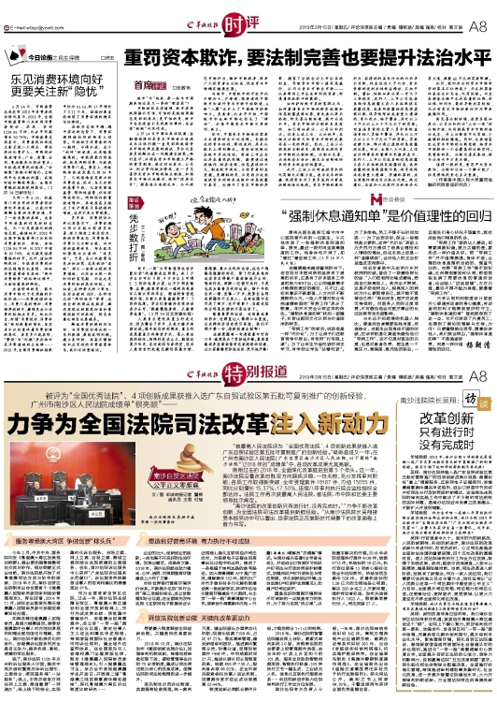

羊城晚报记者 董柳 通讯员 王君 付斌

“被最高人民法院评为‘全国优秀法院’，4项创新成果获推入选广东自贸试验区第五批可复制推广的创新经验。”砥砺奋进又一年。在广州市南沙区人民法院（广东自贸区南沙片区人民法院，以下简称“南沙法院”）2018年的“成绩单”中，各项改革成果尤其亮眼。

刚刚过去的2018年，全面深化改革推进到第5个年头。这一年，南沙法院沿着改革的既定方向蹄疾步稳、一往无前，充分发挥审判职能，各项工作取得新突破：全年受理案件16187件，办结15055件，同比分别增长15.37%、17.50%，连续八年审判执行综合监控指标全部达标。法院工作再次获最高人民法院、省法院、市中院和区委主要领导批示肯定。

“南沙法院的改革创新只有进行时，没有完成时。”“力争不断改革创新，为全国法院司法改革提供新鲜经验。”从南沙法院院长吴翔接受本报采访中可以看出，这家法院正在崭新时代背景下的改革画卷上奋力书写。

**服务粤港澳大湾区 争做创新“排头兵”**

今年2月，中共中央、国务院印发《粤港澳大湾区发展规划纲要》，提出要加强粤港澳司法交流与协作。规划纲要正式出台前，南沙法院就开始了对粤港澳司法交流与协作的探索。2018年6月，南沙自贸区法院制定出台全国首个《港澳籍人民陪审员参加审判活动管理规定》。再往回看，2014年11月，该院在全国率先聘任港澳籍人民陪审员参与涉港民商事纠纷处理。

如果说聘任港澳籍人民陪审员，是借力港澳居民，使得涉港澳案件当事人对内地法律规则和理念更加信任与理解。那么，南沙法院不断拓展优化的涉外、涉港澳诉讼服务则完全是自主发力，提供优质、高效、便捷的司法服务。

线下，南沙法院1105平方米的诉讼服务大厅里，提供中英双语和繁简双体诉讼指引、立案综合、便民服务等“一站服务”；线上，中英双语官方网站网上立案、微信缴费“一网通办”。线上线下的结合，实现集约化诉讼服务；当场立案、网上立案、自助立案、跨域立案的结合实现便捷的立案服务。去年，南沙法院诉讼服务中心获评“广东法院诉讼服务示范窗口”，诉讼服务热线解答当事人的咨询和建议的满意率达97%。

作为全国首家自贸区法院，过去一年，南沙法院在保障自贸区、粤港澳大湾区建设和全面开放新格局上，先行先试成果丰硕：获批集中管辖涉外、涉港澳台民商事案件；成立涉“一带一路”案件专业合议庭；制定当事人主义送达和属实申述规程，持续借鉴被国际社会普遍认可的诉讼规则；健全域外法查明体系，在全国率先引入香港和澳门全套原版法律；制定《港澳籍人民陪审员参审管理规定》；引入港澳籍实习生；举办全市首场港澳籍学生开放日；开展第二届“粤港澳三地民商事案件模拟庭审”，深化粤港澳大湾区诉讼制度比较研究……

**塑造良好营商环境 有力执行不可或缺**

企业的壮大，创新创业的活跃，一刻也离不开良好的法治环境。发展出题目，改革做文章。2018年，南沙法院就在助力稳定、公平、透明、可预期营商环境建设上大作了文章：

对标世界银行营商环境评价体系，不断提升法院“执行合同”等三项指标排名；成立涉数据纠纷合议庭，在全国率先发布实施《互联网电子数据举证认证规程》，强化互联网经济司法应对，为探索电子证据在民商事诉讼过程中的运用，提供了一条根植于审判实践的参考路径；加大商事调解APP推广应用，调解案件152件，被列为广州市矛盾纠纷多元化解机制建设第一批创新项目，获评市法治化营商环境建设十大案例；与北京“一带一路”商事调解中心合作，探索涉外商事案件内地+外籍（港澳台）调解员“双调解”模式；与南沙海关签署《合作备忘录》，开创进出口贸易环节知识产权司法与行政协同保护新模式，加强知识产权行政执法与司法衔接，优化创新创业环境；出台实施《产权保护实施意见》，加强产权司法保护。

塑造良好的营商环境同样不可或缺的一点就是有力的执行。为了努力实现“执必果”，决胜基本解决执行难，2018年该院受理执行案件6136件，结案5713件，执结标的16亿元，执行到位率等13项核心指标位居全市法院前列。执结涉民生案件528件，妥善执结标的1.26亿元的华鸿油品公司案，解决200余名工人欠薪问题，维护劳动者权益。发布失信被执行人1822人，限制高消费6556人，司法拘留27人。

**释放法院创新动能 关键向改革要动力**

想要最大限度释放法院创新动能，关键是向改革要动力。

2018年10月，南沙法院发布《激励创新实施办法》，加强审判机制创新，梳理包括审批权限下放、绩效管理等在内的70余项制度，集成以司法责任制为核心的改革成果，使得法院的司法效能得到进一步提升。

率先制定示范诉讼制度、类案强制检索规程，统一裁判尺度。健全院庭长办案常态化机制，院庭长结案7108件，占比47.21%。落实清单管理，建设新型审判团队。推进案件繁简分流、快慢分道，受理快审案件7446件，平均结案时间27天。推进认罪认罚从宽制度改革，结案650件738人，服判息诉率96.92%。在全市率先探索委托当事人送达机制，民事案件首次送达成功率提高22.44%。

制度创新必须配合硬件升级，才能发挥出1+1>2的效果。

2018年，南沙法院的智慧法院建设再上台阶，要素式审判系统3.0版，所能够实现的全要素上级管理案件类型，由去年的47类上升至如今的101类。服务全自助的智能档案库房、智能执行联查、105种执行文书一键生成、工业级无人机、信息化互联执行指挥体系……科技的新进步助力法院审判执行工作全方位发展。

南沙法院有关负责人介绍，一年来，南沙法院审结劳动纠纷342件，高效办理房地产企业逾期交楼、逾期办证等系列纠纷393件。出台《涉医保纠纷审判规程》，切实维护医保秩序。在全省率先制定《离婚冷静期制度操作规程》，在全省率先出台《道路交通事故责任纠纷先予执行实施细则》。深化司法公开，裁判文书上网率98.35%，干警连续两年获评全国优秀直播法官。

（稿件来源：羊城晚报）